Воспитатель 1 категории
МБДОУ
«Детский сад № 370 г. Челябинска»
Гаврилова Александра Николаевна

Экологическое воспитание детей с ограниченными возможностями здоровья.

Актуальность данной темы в том, что перед современным человечеством возникает проблема сохранения окружающей среды.
Все законы экологии действуют в течение определённого промежутка времени: нет сиюминутного результата; проходит длительное время между толчком и результатом, который может наступить через годы. Человек нарушает законы экологии и не думает, что будет дальше, так как действуют два правила: уверенность, что «со мной этого не случится» и «на наш век хватит».
Экология как наука выявила такую закономерность: живой организм осуществляет нормальную жизнедеятельность, если ни один из экологических факторов не выходит за пределы зоны нормальной жизнедеятельности. Если же хоть один фактор вышел за пределы нормы, то растение или животное погибает.
Во многих педагогических и психологических исследованиях обоснована доступность для детей старшего дошкольного возраста усвоения знаний о зависимости роста и развития растений и животных от факторов среды (Саморукова П.Г., Хайдурова И.А. и др.), о зависимости строения живых организмов от их приспособления к условиям существования (Николаева С.Н., Терентьева Е.Ф. и др.). Исследования психологов (Запорожец А.В., Венгер Л.А., Выготский Л.С.) убедительно показывают, что у детей дошкольного возраста начинают складываться простейшие формы логического мышления.
Оценивая интеллектуальное развитие дошкольников с ОВЗ, исследователи отмечают низкую познавательную активность.. Во всех видах мыслительной деятельности у детей с ОВЗ обнаруживается отставание. В целом решение соответствующих возрасту мыслительных задач на наглядно-практическом уровне для них доступно, но дети могут затрудняться в объяснении причинно-следственных связей. Для них характерен недостаточно высокий уровень сформированности всех основных интеллектуальных операций: анализа, обобщения, абстракции, переноса; им сложно проводить мысленный анализ и синтез, они не всегда учитывают всю совокупность меняющихся признаков, останавливаются на каком-то одном. Дети данной группы нуждаются в средствах внешней организации мыслительной деятельности (наводящие вопросы, повторение задания и др.).
Однако, при целенаправленном обучении, дошкольники с ОВЗ могут научиться устанавливать связи, сравнивать, анализировать, обобщать. Именно система знаний о природе с одной стороны способствует экологическому воспитанию, с другой – развитию мыслительной деятельности.
Изучив литературу по данному вопросу, мы сделали вывод о том, что экологическое воспитание необходимо начинать в детском саду. Если уже сейчас ребёнок научится бережно относиться к живым объектам, не нарушать связи между ними и окружающей средой, то отрицательный результат его деятельности не проявится через годы. Также выяснили для себя, что уже в детском саду, возможно, знакомить ребёнка с некоторыми экологическими факторами неживой природы (свет, тепло, влага, воздух), живыми организмами (растениями, животными) и человеком как фактором воздействия на природу.
Для себя поставили следующие задачи:
- Формирование основ экологического мировоззрения и культуры.
- Расширение представлений о предметах и явлениях природы, растительном и животном мире, о существующих взаимосвязях.
- Развитие познавательных интересов, наблюдательности, любви к природе. Воспитание бережного отношения к ней.
Составили перспективный план работы по экологическому воспитанию детей группы.

План работы
по экологическому воспитанию детей группы компенсирующей направленности.

Месяц | Тема | Программное содержание
ноябрь | «Братья наши меньшие» | - Наблюдение: «Морская свинка»  - Беседа о декоративных птицах (волнистый попугай, Карела).  - Занятие с использованием ИКТ: «Наблюдение за кроликом».  - Д/игры: «кого не стало?», «Что умеют звери?»  - Игра – задание: «Нарисуй животное и составь о нём рассказ».
декабрь | «Зелёное убранство нашего дома» | - Д/игры: «Разложи картинки», «Четвёртый лишний», «Найди по описанию».  - Труд в уголке природы (полив, рыхление, опрыскивание, и т. д.)  - Беседы: «Растение – живой организм», «Комнатные растения – спутники нашей жизни».  - Аппликация – новогодняя открытка: «Путешествие в страну комнатных растений».
январь | «Подводный мир» | - Экскурсия в зоомагазин.  - Занятие с использованием ИКТ: «Открой двери в подводный мир».  - Беседы: «Что мы знаем о рыбках?», «Как заботиться о рыбках?».  - Ручной труд: Оригами - рыбка.
февраль | «Грибное местечко» | - Беседы: « За грибами в лес пойдём», «Грибы в нашем лесу».  - Д/игры: «Собери грибы в лукошко»,  «Разложи на две группы», «Найди съедобный гриб».  - Ручной труд: «Домик для птички».  - Чтение сказки В. Г. Сутеев «Под грибом».
март | «Птицы наши друзья» | - «Что мы знаем о птицах», «Добрые поступки».  - Рассматривание картины: «Грачи прилетели».  - Д/игры: «раздели птиц на перелётных и зимующих», «Чей хвостик?», «Подбери птичке пёрышко».  - Ручной труд: «Домик для птички».
апрель | «Войду в природу другом» | - Знакомство со знаками о природе.  - Д/игры: «Хорошо или плохо», «Валеология».  - С/ролевая игра: «Поход на лесную полянку».  - Рассматривание иллюстраций о природе.

Одной из основных задач, стоящих перед детским дошкольным учреждением, согласно закону «Об образовании Российской Федерации», является «взаимодействие с семьёй для обеспечения полноценного развития личности ребёнка».
Сейчас можно смело сказать, что признаки обновления во взаимодействии педагогов с семьёй явно происходят. Привлечение родителей к жизни детского сада и группы, ещё недавно, казалась такой большой проблемой. Теперь обстановка иная. Изменилось общение педагогов и родителей: взаимодействия стали партнёрскими.
Благодаря родителям пополнилась предметно-развивающая среда в группе.
В группе компенсирующей направленности для детей с ОВЗ мы работаем по «Адаптированной образовательной программе дошкольного образования».
А также, для решения задач экологического воспитания, используем программу «Мы», разработанную Кондратьевой Н.Н.
В программе «Мы» объединились исследования многих педагогов о возможности усвоения детьми знаний о растениях, животных, человеке как части живой природы, об их потребностях и взаимоотношениях; на доступном для дошкольников уровне раскрывается идея единства и взаимосвязи живого и неживого. С этой целью в программе представлены знания о неживой природе как источнике, удовлетворяющем живую природу, и условиях существования живой природы. Ядром её содержания являются знания о человеке и его связи с природой, знания о гуманном отношении к живому.
В соответствии с программой «Мы» система экологических знаний о природе представлена как:
- Знания о единстве и целостности живого организма:
  - Растения, животные (строение, функции органов);
  - Знания о признаках живого.
- Знания о приспособлении живых организмов к окружающей среде.
- Знания о росте и развитии живых организмов.
- Знания о взаимодействии живых организмов в экосистемах.
Для того, чтобы детям было легче вычленять признаки, свойства, связи, мы использовали модели – заместители реального объекта, в которых отражаются его признаки (цвет, форма, величина, поверхность), составные части, связи и отношения.
Для моделирования в разных видах экологической деятельности мы использовали разные виды моделей:
- Сенсорные модели (в наблюдениях):
  - Обозначающие признаки живых объектов (цвет, форма, величина …);
  - Обозначающие способы сенсорного обследования.
- Понятийные модели (для обобщений):
  - Обозначающие понятия;
  - Раскрывающие связи.
- Предметные модели (аквариум как модель водоёма).
- Макетные модели («убежище для рыбы»).
- Графические модели (для обозначения понятий).
Проводили много наблюдений за живыми объектами: кроликом, джунгарским хомяком, песчанками, золотой рыбкой, морской свинкой, волнистым попугаем и др., посетив зоомагазины. Рассматривали комнатные растения (гибискус, зигокактус, нефролепес, пеларгония зональная, узумбарская фиалка, хлорафитум). Также проводили наблюдения за птицами. После наблюдений делали с детьми зарисовки основных частей тела животных и частей растений. Эти зарисовки в дальнейшем позволили перейти к понятийным моделям. Также использовали предметные модели (аквариум, заводные игрушки) и модели сенсорного обследования.
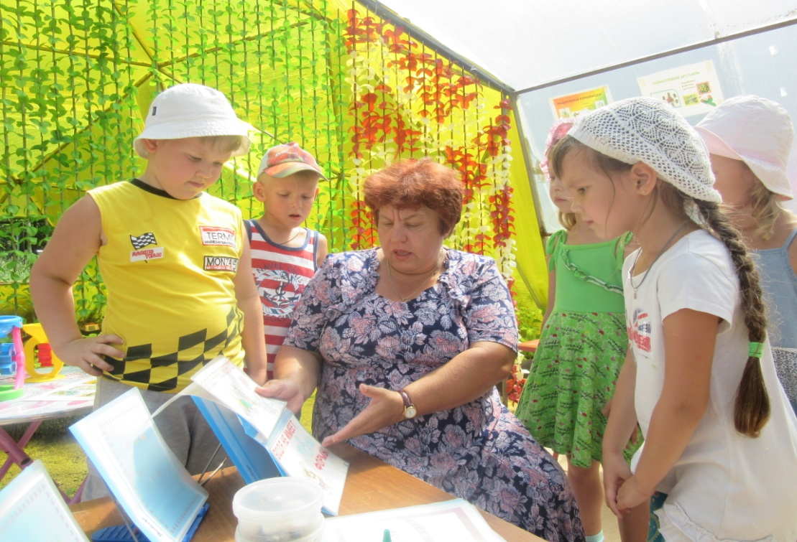
Модели сенсорного обследования очень помогали при наблюдении. Например, рассматривая морскую свинку, выставляли модель с нарисованным глазом и спрашивали: «Что мы можем увидеть глазами?» (свинка коричневого цвета, у неё есть голова, туловище, лапки, глаза, ушки и т.д.); выставляли модель с нарисованной рукой – «Что мы можем узнать с помощью руки?» (дети с закрытыми глазами определяли, что тело морской свинки покрыто жёсткой шерстью); выставляли модель с нарисованным ухом – «Что мы можем узнать про свинку, если закроем глаза и послушаем?» (свинка издаёт звуки: шуршит, свистит). Подобным образом использовали модели сенсорного обследования при наблюдении за другими объектами.
Предметную модель (заводную рыбку) использовали для того, чтобы выяснить: «живая или неживая золотая рыбка?». На этот вопрос дети отвечали «да, потому что плавает». Тогда пускали в воду заводную рыбку – тоже плавает. Это заставляло детей выделять другие признаки «живого».
При знакомстве с понятием «домашнее животное» снова помогли модели, обозначающие признаки:
- Домик (живут в доме или около дома);
- Человек (человек заботится о животных);
- Молоко, шерсть (животные приносят пользу).
Подобным образом формировали и другие понятия.
В своей группе для детей с ОВЗ мы старались проследить некоторые связи между приспособлением животных к окружающей среде и внешним видом, способом передвижения и другие. Для работы брали в основном три группы животных: млекопитающие, птицы, рыбы, так как эти группы животных более знакомы детям, и у них ярко выражены признаки приспособления. Вначале показали приспособление к среде на рыбах, учитывая, что рыбы живут в одной среде, у них ярко выражены формы приспособления к воде, и эти связи легко раскрыть.
Затем показали приспособление птиц к наземно-воздушной среде и животных к среде обитания:
- Связь между способом передвижения и средой обитания:
  - Рыбы плавают, потому что в воде нельзя ходить и бегать (предлагали детям вспомнить, легко ли бегать по воде)
- Связь между способом передвижения и устройством конечностей:
  - Плавники у рыб для плавания;
  - Крылья у птиц, чтобы летать;
  - Ноги у животных, чтобы ходить (бегать – мощные, прыгать – задние длиннее передних, лазать – цепкие).
- Связь между характером пищи, устройством ротового отверстия и способом добычи пищи:
  - Рот у рыбы широко открывается, чтобы заглатывать пищу;
  - Клюв у птиц предназначен, чтобы клевать зёрна, ягоды.
- Связь между средой обитания и покровом тела:
  - Рыба живёт в воде и тело покрыто чешуёй;
  - У птиц перья лёгкие, чтобы летать, полые внутри;
  - У водоплавающих птиц перья не впитывают воду, вода скатывается.
- Связь между способом дыхания и средой обитания:
  - Рыбы дышат жабрами, потому что берут кислород из воды;
  - Звери дышат, как человек, у них есть нос.
- Связь между образом жизни и способом добычи пищи:
  - Кошка, когда охотится, крадётся, караулит добычу, поэтому кошка часто моется, чтобы не было запаха, и при ходьбе убирает когти, чтобы её не было слышно;
  - Собака догоняет добычу, поэтому не избавляется от запаха и не убирает при ходьбе когти.
При формировании понятия о маскировке также использовали модель. Дети делали вывод, что любая фигура становится незаметной, если её цвет совпадает с фоном, на котором она находится. Такая модель без предварительной подготовки формирует у ребёнка обобщённое представление о маскировке, делая наглядными скрытые от его глаз существенные признаки. Дети смогли объяснить, почему у многих животных летняя и зимняя окраска шерсти различны, почему при опасности животные замирают.
Для закрепления знаний использовали понятийные модели, которые помогали понять основные признаки каждого животного и устанавливать связи между его особенностями и средой обитания. Проведённая работа позволила сформировать представление о том, что каждое животное может жить только в своей среде обитания, для которой у него приспособлены строение тела, ротового аппарата, покров тела, дыхание, и перенос его в другую среду грозит ухудшением состояния или гибелью.
Систему методов и приёмов, способствующих формированию системы знаний о росте и развитии живых организмов, показали на примере ознакомления с комнатными растениями.
Была проведена серия опытов и природных экспериментов, направленных на формирование системы знаний об общих потребностях растений в условиях среды.
- 1 опыт. «Зависимость состояния растений от влажности»
- 2 опыт. «Ознакомление с функцией корня»
- 3 опыт. «Необходимость влаги для роста растений»
- 4 опыт. «Зависимость состояния растений от почвы»
- 5 опыт. «Потребность растений в свете»
- 6 опыт. «Ознакомление с причастностью листьев к усвоению света»
- 7 опыт. «Потребность растений в тепле»
- 8 опыт. «Зависимость роста растений от температуры воздуха»
- 9 опыт. «Зависимость роста и развития растений от удовлетворения потребностей в свете, воде, тепле одновременно.
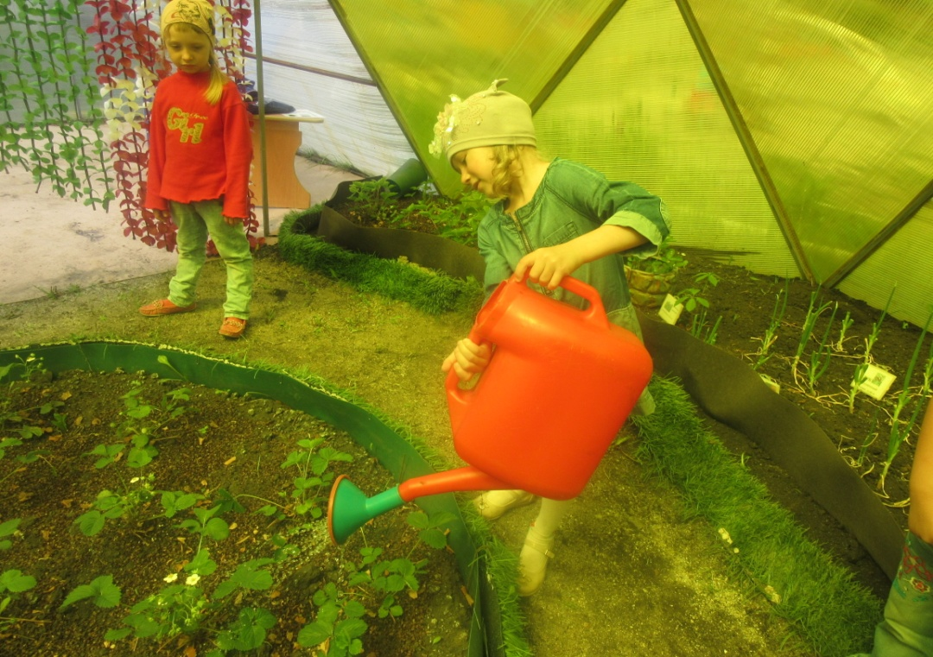
Также мы решали задачу подвести детей вплотную к осознанию необходимости одновременного удовлетворения всех потребностей растений. Для закрепления знаний использовали дидактические игры по типу «Незнайка-цветовод».
Систематизировать знания детей о потребностях растений помогло использование моделей. Если сначала на предложение нарисовать, что нужно, чтобы растение хорошо росло, дети рисовали землю в горшке, батарею отопления, лейку с водой, солнце, то постепенно мы подвели их к изображению потребностей растений схематическими (графическими) моделями.
Реализуя задачу формирования системы знаний о сезонных изменениях в жизни растений, проводили наблюдения за неживой природой, фиксируя их в календаре так же с использованием моделей.
При закреплении знаний проводили целевые прогулки в природу в течение года, учили детей устанавливать зависимость состояния растений от наличия всех 4 условий: света, тепла, почвы, воды. Если вначале работы дети затруднялись ответить на вопросы: Почему осенью опадают листья? Почему зимой растения не растут?, то после ознакомления с моделью, показывающей зависимость растений от тепла и света, поняли, что осенью растения засыхают, сбрасывают листья, так как им мало света, тепла; зимой не растут, так как нет питания (земля замёрзла), холодно, мало света; весной растения начинают расти, так как становится всё больше света, тепла, воды; а летом удовлетворяются все потребности растений в свете, тепле, воде, почве, поэтому растения быстро растут.
При составлении рассказов о растениях, временах года также использовали модели-схемы, которые помогали детям в рассказах перечислять все существенные признаки растения или времени года.
Ещё один аспект экологического воспитания – формирование понятия «живое» на основе знаний о росте и развитии живых организмов, и воспитание отношения к объектам природы как к живому, понимание того, что нарушение целостности живого объекта ведёт к его гибели, желание сохранить живой объект, создать для него нужные условия.
Для закрепления знаний играли в игры с использованием моделей: «Что неверно?», «Составь растение из частей», «Кто скорее подберёт модель растения, зверя, птицы?».
Опыт использования моделей в экологическом воспитании детей с ОВЗ показал, что использование моделирования оказывает интенсивное воздействие на развитие наглядно-образного мышления и речи. Работа с моделями на всех этапах обогащает конкретные представления детей. Действующие модели дают не только представление о внешних особенностях объекта, но и вскрывают его характер, его связь с внешним миром. Наглядная демонстрация моделей позволяет формировать у детей правильное, доброжелательное отношение к живым существам, закладывает элементы экологической культуры.
Систематическое использование моделирования при ознакомлении с природой детей с ОВЗ на занятиях, во время наблюдений и опытов доказывает, что:
- Упорядочивается и активизируется познавательная деятельность детей; дети с ОВЗ легче и более полно выделяют признаки объектов, лучше сравнивают.
- Модели побуждают детей к обследованию, развивают обследовательские действия.
- Модели способствуют выделению существенных признаков у растений, животных.
- Модели помогают ребёнку рассматривать и описывать растение или животное в определённой последовательности, по плану, обучая тем самым логике рассматривания, рассказывания.
- Развивается связная речь.
В течение учебного года дети получили много знаний и эти знания мы продемонстрировали в конкурсе «Маленький принц». Где заняли в своём потоке третье место.
Список литературы
- Виноградова Н.Ф. Умственное воспитание детей в процессе ознакомления с природой. – М: Просвещение, 1978.
- Воронкевич О.А. Добро пожаловать в экологию! – СПб: Детство-пресс, 2004.
- «Детство» Программа развития и воспитания детей в детском саду. – СПб: Акцидент, 1996.
- Дрязгунова В.А. Дидактические игры для ознакомления дошкольников с природой. – М: Просвещение, 1981.
- Кондратьева Н.Н. Программа экологического образования детей «Мы». – СПб: Азбука экологии, 1996.
- Молодова А.П. Игровые экологические занятия с детьми. – Минск: Асар, 1996.
- Николаева С.Н. Воспитание экологической культуры в дошкольном детстве. – М: Новая школа, 1995.
- Умственное воспитание детей в детском саду (сборник). – М: Просвещение, 1973.

Конспект беседы
с дошкольниками старшей группы компенсирующей направленности

Тема: «Наблюдение за кроликом»
Назначение: Данный конспект может быть полезен воспитателям ДОУ, педагогам дополнительного образования.
Цель: Дополнить знания детей о кролике.
Задачи:
Закрепить знания детей о внешнем виде и повадках кролика.
Подвести детей к выводу о зависимости строения его ног и способа передвижения.
Дать знания детей о пользе кроликов.
Укреплять интерес к наблюдению за животным.
Воспитывать у детей бережное обращение с кроликом, заботу о нём.
Активизация словаря:
пух, шерсть, грызет, прыгает, торчащие уши, длинноухий, косой, длинный, короткий, крольчата, ветеринар
Оборудование: кролик, корм для кролика, салфетка для рук, карточки с изображением диких и домашних животных, макеты леса и деревни.
Ход занятия:
Дети сидят в шахматном порядке на стульчиках. Воспитатель вносит в группу коробку с кроликом.
Воспитатель: Сегодня я Вам принесла сюрприз. А что бы узнать, что это за сюрприз нужно отгадать загадку:
Рыженькая как лисица,
Но сидит она в темнице,
Хвост над грядкой держит ловко,
Называется …(морковка)
Дети: Морковка.
Воспитатель: Молодцы. Угадали. А кто любит морковку?
Дети высказывают свое мнение
Воспитатель: Хорошо, вы узнаете кто это, если внимательно послушаете загадку и угадаете её.
Длинное ухо, комочек пуха,
Прыгает ловко, любит морковку.
Дети: Это заяц или кролик.
Воспитатель: Верно, к нам на занятие пришёл кролик. Кролик какое животное, где он живёт?
Дети: Кролик живет рядом с человеком, значит это домашнее животное.
Воспитатель: Посмотрите какой он.
Детям надо дать возможность рассмотреть кролика.
Воспитатель: Дети, вы рассмотрели его, а теперь скажите:
«Какой он по величине? Большой или маленький?»
Дети: Этот кролик маленький.
Воспитатель: Да, это маленький кролик. А какие у него уши?
Дети: У кролика длинные уши.
Воспитатель: Верно, у него длинные уши. Если у него длинные уши как его можно назвать? Какой он?
Дети: Длинноухий.
Воспитатель: Правильно. Что он делает ушами?
Дети: Кролик ушами двигает, шевелит, прислушивается.
Воспитатель: Верно. Он ушами слышит даже самый слабый шорох, да ещё определяет с какой стороны шорох, уши у него приподняты, торчат, а когда он спокоен, то уши у него лежат на спине. Давайте посмотрим на мордочку кролика. Чем он смотрит на нас?
Дети: Он смотрит на нас глазками.
Воспитатель: Какие у него глаза?
Дети: Глаза маленькие, черные.
Воспитатель: Глаза небольшие, черные, как пуговки, расположены по бокам головы, ими он может видеть не только, что впереди, но и то, что сбоку, сзади. Поэтому его называют косым.
Что еще вы заметили на мордочке у кролика?
Дети: На мордочке у кролика ещё есть носик, рот, усы.
Воспитатель: Верно. А какие у него усы?
Дети: Усы у него длинные.
Воспитатель: Сейчас он у меня на руках. А когда я его опущу на пол, что он будет делать? Посмотрите.
Дети: Кролик прыгает.
Воспитатель: Ребята, что помогает ему прыгать?
Дети: Ему помогают прыгать ноги.
Воспитатель: Верно, посмотрите на его ноги. Что вы можете рассказать о них.
Дети: У кролика четыре ноги. Передние ноги короче задних.
Воспитатель: Правильно.
Вспомните и назовите животных которые умеют только прыгать.
Дети: Это белка, кенгуру, лягушки.
Воспитатель: Животные, у которых передние ноги короче задних умеют прыгать.
Ребята, а у кролика есть маленький комочек пуха. Что это такое?
Дети: Это у кролика хвостик и находится он на спинке.
Воспитатель: Какой он?
Дети: Хвост у кролика маленький.
Воспитатель: Правильно. Чем покрыто тело кролика?
Дети: Тело кролика покрыто шерстью.
Воспитатель: Какого цвета шерсть?
Дети: Кролик черного цвета.
Воспитатель: А сейчас я к каждому подойду, и вы погладите кролика.
Воспитатель берёт зверька в руки, гладит его и предлагает каждому ребенку погладить, при этом показывает, как правильно надо это делать.

Воспитатель: Мы с Вами что то засиделись. Давайте поиграем. А кролик отдохнет.
Физкультминутка «Зайка беленький сидит и ушами шевелит…»
Зайка беленький сидит
И ушами шевелит.
Вот так, вот так,
Он ушами шевелит.
Зайке холодно сидеть,
Надо лапочки погреть.
Хлоп-хлоп, хлоп-хлоп,
Надо лапочки погреть.
Зайке холодно стоять,
Надо зайке поскакать.
Скок-скок, скок-скок,
Надо зайке поскакать.
Воспитатель: Сейчас тихо возвращайтесь на свои места.
Вы гладили кролика, а теперь скажите, какая у него шерстка?
Дети: Шерсть у кролика мягкая, гладкая, теплая.
Воспитатель: Верно, у кролика мягкая, гладкая, теплая шерстка.
Воспитатель: Давайте вспомним, чем питается кролик?
Дети: ответы детей
Воспитатель: Верно, ребятки Кролик питается сеном и водой, любит морковку, капусту.
Воспитатель: Давайте предложим нашему кролику морковку. Что он делает с морковкой?
Дети: Кролик грызёт морковь.
Воспитатель: Верно. Он грызет. У него острые зубки. Его можно назвать грызуном. Каких животных можно также назвать?
Дети: Зайца, белку, хомяка можно назвать грызунами.
Воспитатель: Правильно. Кролик ест не только морковь, капусту, но ему ещё нужно давать веточки деревьев, зерно, летом траву, зимой - сено. И конечно же обязательно давать воду.
Ребята, а какую пользу приносят нам кролики, для чего их разводят?
Дети: Кролики дают мясо, из шкурок можно сшить шапки, шубки.
Воспитатель: Правильно. А ещё кролики дают нам пух, его вычёсывают специальными деревянными расчёсками, из пуха делают пряжу, а из пряжи можно связать варежки, шарфики и другие вещи. Показать варежку. Посмотрите, какая она мягкая и пушистая.
Ребята, а вы знаете, как называются детёныши у кроликов?
Дети: Детёныши кроликов называются - крольчата.
Воспитатель: Верно. У крольчихи на свет может появиться 5-6, а иногда и больше детенышей. Они рождаются очень маленькие, слепые, беспомощные. А вот уже на 7-8 день они открывают глаза. Питаются малыши маминым молоком, через месяц они подрастут и могут есть всё, чем питаются кролики. Скажите, что нужно делать, чтобы кролики не болели?
Воспитатель: А чтобы кролику хорошо жилось в клетке, что нужно делать?
Дети: Хорошо кормить, чистить клетки.
Воспитатель: Правильно, нужно хорошо кормить, содержать в чистоте клетки, в которых они живут, если заболел, то отнести к доктору.
А кто знает, как называют доктора, который лечит животных?
Дети: Такого доктора зовут - ветеринар.
Воспитатель: Всё правильно сказали. Скажите кролик - это какое животное?
Дети: Кролик - домашнее животное. Почему?
Воспитатель: Правильно. А сейчас мы с вами поиграем игру «Домашние и дикие животные» Я пройду и раздам вам карточки, на которых изображены животные. Вы назовёте, кто у вас и по сигналу вам нужно будет быстро встать там, где он живёт: в лесу или возле домика.
Игра «Дикие и домашние животные»
Итог: Скажите, о ком мы с вами сегодня говорили? Что нового вы узнали? Что понравилось?
Дети высказываются.

Конспект занятия

в старшей группе компенсирующей направленности.

Тема: Наблюдение за морской свинкой

Цель: Обобщение и систематизация знаний детей о морской свинке.
Программное содержание:
Развивающие задачи:
- Развивать познавательную активность в процессе наблюдения;
- Развивать умение находить существенные признаки различия живого и неживого;
- Развивать умение отстаивать свою позицию.
Обучающие задачи:
- Уточнить представления детей о признаках живого на примере морской свинки: питаются, двигаются, дышат, слышат, видят, издают звуки (разговаривают) ;
- Активизировать речь и обогащать словарь;
- Обучать детей отвечать на поставленные вопросы.
Воспитательные задачи:
- Воспитывать интерес к наблюдаемому объекту, бережное отношение к природе.
Материал: проектор, ноутбук, игрушечная морская свинка, зелёный салат, овощи, злаки (овёс, молоко, клеёнка.
Для художественного творчества: акварель, тонированные листы бумаги, кисть, баночка с водой, салфетка, простой карандаш (на каждого ребёнка, палитра (для получения нужного тона) .
Предварительная работа: чтение рассказов о жизни грызунов, рассматривание альбома «Грызуны в природе», загадывание загадок, просмотр фильма из цикла «Животные степи».
Ход занятия
Воспитатель: Здравствуйте, ребята! Какое чудесное сегодня утро! Как весело щебечут птицы, и вокруг все ожило, мне кажется, что к нам сама Матушка Природа в гости пожаловала…
Матушка Природа (воспитатель в костюме: зелёно-голубое платье, в волосы вплетены тоненькие ленточки голубого цвета или на голову надет венок из искусственных листьев и цветов) под музыкальное сопровождение входит в группу к детям, приносит в переносной корзинке морскую свинку. (Слайд 4)
Матушка Природа: Здравствуйте, взрослые и ребята! Я - Матушка Природа, пришла к вам в детский сад в гости.
Воспитатель: Здравствуй Матушка Природа! (дети здороваются)
Матушка Природа: Посмотрите: Почтальон Печкин нам письмо и посылку принёс. Вот это письмо (читает). «Всем привет! Я - весёленький зверёк, в разной пище знаю толк. С виду мягкая игрушка, безобидна и мила. Вы припомните, ребята, как живу и с кем дружна» (Слайд 5, 6)
Матушка Природа: От кого это письмо – не догадываюсь… Помогите мне, ребята, пожалуйста, узнать, кто прислал это письмо (дети высказывают свои предположения).
Воспитатель: Ребята, у нас в группе должна быть тишина, чтобы не напугать гостя.
Матушка Природа: Ребятки, а знаете ли вы правила обращения с животными?
Воспитатель: Конечно знают. Давайте повторим их (дети вспоминают и озвучивают правила обращения с животными).
Матушка Природа: Молодцы ребята, а теперь давайте посмотрим, кто же сидит в моей посылке (достаёт из неё морскую свинку и пускает её на стол).
Воспитатель: Ребята, а знаете ли вы, как называется это животное? Какое имя у нее может быть? (варианты ответов детей)
Воспитатель называет настоящее имя свинки, просит 1-2 детей рассказать о внешнем виде животного. Следует добиваться от детей полного описания свинки. В случае затруднения, помочь наводящими вопросами: - Какое тело у животного? - Какой формы мордочка? - Какого цвета и формы глаза? - На что похожи глаза? (на бусинки) - Какой формы уши? - Какой нос?
Матушка Природа: Ребята, вы можете осторожно погладить моего маленького друга (обращает внимание детей на окраску, поведение, повадки).
Воспитатель: Дети, а давайте вспомним, у каких животных такие же глазки? С какими животными морская свинка схожа по внешнему виду? И т. д. Давайте понаблюдаем за нашей пушистой гостьей.
Матушка Природа: Вы хотите, ребята, узнать об этом удивительном животном немного больше? Сейчас я вам расскажу о морской свинке.
Морские свинки были завезены к нам в страну издалека, из-за моря. Сначала люди называли это животное заморской свинкой, но это название было не очень удобным и впоследствии сократилось до морской свинки.
Дикие морские свинки живут в степях, питаясь веточками и травой. В степях эти зверьки живут большими семьями в норах, выкопанных в земле.
Свинки могут подниматься на задние лапки, прижимая передние к грудке, они могут даже недолго ходить так, если вы привлечёте их внимание каким-нибудь вкусненьким лакомством, до которого необходимо дотянуться, чтобы достать его. Такие упражнения бывают полезны для этих зверьков.
Обычно у них рождается от двух до пяти детёнышей. Мать кормит детёнышей молоком в течение двух недель.
В нашей стране свинка живёт только в жилище человека, в клетке. Здесь у неё есть небольшой домик, куда она любит прятаться. Сейчас встречается множество пород домашних морских свинок, с различной шерстью и даже без нее.
Матушка Природа: Ребята, как вы думаете, почему животное называется свинкой? (ответы детей) Правильно, потому, что она повизгивает, как поросёнок.
1. Этот звук очень напоминает мурлыканье. Он обозначает, что в этот момент свинка довольна. Свинки могут его издавать, когда вы их гладите, или когда вы им даете их любимую еду.
2. Этот звук издает свинка в момент тревоги. Она очень пуглива и поэтому думает, что звуки, которые ей слышатся, могут быть для неё опасными.
3. Это самый популярный звук в словаре морской свинки. Так обычно морская свинка просит еды или привлекает к себе внимание.
4. Пронзительное и продолжительное однообразное попискивание - свинке не нравится то, что с ней происходит в данный момент, например, ее гладят там, где она не любит.
5. Стук зубов - свинка очень рассержена и в любую минуту может кинуться и укусить. Обычно свинки стучат зубами друг на друга перед дракой, когда они видятся в первый раз и делят территорию. Последствия могут быть плачевными.
6. Этот звук означает, что свинке хорошо и комфортно. Она полностью удовлетворенна.
7. Визги, вопли - это звук предупреждение, звук одиночества. Его издает свинка, когда ей больно или она чего-то боится.
Теперь, когда мы знаем язык морских свинок, давайте послушаем в каком настроении наша маленькая гостья? (дети высказывают свои предположения)
Матушка Природа: Действительно, она проголодалась. Только чем же мы будем ее угощать? (дети рассказывают о том, чем можно кормить морских свинок) Как вы думаете, а можно сразу отдать весь корм? Правильно, теперь вы можете угостить морскую свинку.
Что-то мы с вами засиделись совсем, а давайте поиграем…
Физкультминутка
Детям показывается изображение животного, по которому они должны показать повадки или действия, присущие именно этому животному. Предлагаемые картинки: заяц, воробей, морская свинка, хомяк, медведь, бабочка.
Матушка Природа: А теперь я предлагаю, чтобы и наша гостья немного поиграла (наблюдаем, как животное себя ведёт, что будет делать, если на пути положить кубик, подставить руку и т. п.) .
Воспитатель: Ребята, а у меня тоже есть морская свинка. Давайте сравним, чем они похожи и чем отличаются.
Воспитатель предлагает вниманию детей игрушечную морскую свинку. Подводит детей к сравнению живого и неживого (животное дышит, двигается, слышит, видит, питается, издаёт звуки; игрушка не дышит, не слышит и др.) . Педагог учит детей высказывать и аргументировать своё мнение.
Матушка Природа: Вы замечательные ребята, нам очень понравилось у вас в гостях, только пора нам собираться в обратную дорогу. До свидания!
Воспитатель: До свидания Матушка Природа, приходи к нам еще, мы всегда тебе рады (дети прощаются с Матушкой Природой и морской свинкой)
Воспитатель: С каким животным мы с вами сегодня познакомились? Что мы узнали о нём? (ответы детей). Молодцы, ребята! Вы многое уже знаете и умеете. Ребята, а давайте каждый из вас нарисует портрет морской свинки. Затем подарим наши рисунки детям младшей группы. Ведь они не знакомились сегодня с нашей замечательной гостьей.
Ребята, какими можно изобразить морских свинок? (маленькими, пушистыми, разного цвета) Дети проходят за столы и приступают к художественному творчеству, рисуют портрет морской свинки в подарок для малышей.
Воспитатель: Какие вы молодцы, ребята! У нас получились такие красивые и такие разнообразные портреты морских свинок! Теперь и другие дети смогут узнать немного больше об этом животном.
По окончании работы воспитатель вместе с детьми организует выставку рисунков во второй младшей группе. Дети старшей группы могут самостоятельно рассказать о животном младшим детям, опираясь на слайды презентации. Исследования и наблюдения старших дошкольников с образом жизни морской свинки можно представить в совместном с родителями проекте «Какие они забавные! »

